5. ДОБУВНІ РОБОТИ
5.1. Вибір способу ведення добувних робіт
На основі прийнятої системи розробки, фізико - механічних властивостей гранітів і їх умов залягання, а також згідно з завданням на проектування, розробка підірваної гірничої маси здійснюється екскаватором ЕКГ-5А.
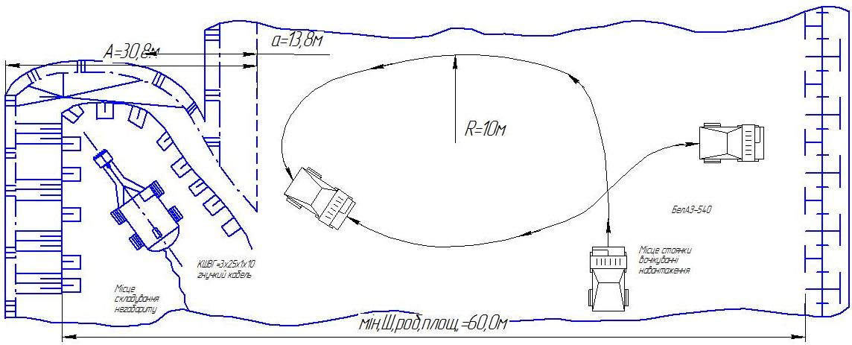
Рис. 5.1. Схема розміщення екскаватора у видобувному вибою
Автосамоскид БелАЗ-7522 доставивши гірничу масу для подальшої переробки розвантажується на спеціально підготовленій площадці. Розпушення в масиві виконується при допомозі буро-вибухових робіт методом свердловинних зарядів.
5.2. Вибір і визначення потреби в кількості добувного устаткування
Розробка гранітів родовища «Пщілля» здійснюється буро-вибуховим методом, з подальшим екскаваторним завантаженням гірничої маси в автосамоскиди. Корисні копалини (граніти, гранодіорити) згідно Сніп відносяться до:
- X-XI групи порід;
- IV категорії по тяжкості екскавації;
- IX-X категорії по буримості.
По шкалі проф. Протод’яконова корисна копалина має 12-18 коефіцієнт міцності (f ).
Ширина робочого майданчика на горизонті +128,00 м, при застосуванні екскаватора ЕКГ-5А складає:
мin.Шр.п. = Б + Пп + По + По΄ + Пб (5.1)
мin.Шр.п. = 40,0 + 14,5 +1,5 + 4,5 + 3,0 = 63,5 м,
де:Б - ширина розвалу розрихленої гірничої масі:
Б =А₁+М = 18,0 +22,0 = 40,0 м;
Пп – ширина проїжджої частини для БелАЗ–7522, Пп = 14,5 м;
По – ширина обочини із сторони вище лежачого уступу: По = 1,5 м;
По΄ – ширина обочини із сторони нижче лежачого уступу: По΄ = 4,5 м;
Пб – ширина призми обрушення, визначається за формулою:
П_{б} = Н (ctgφ – ctgα), м (5.2)
де: Н – висота уступу, Н = 15,0 м;
φ – стійкий кут укосу уступу: φ = 80⁰;
α – робочий кут укосу уступу: α = 70⁰.
П_{б} =15,0 ∙ (ctg80⁰ - ctg70⁰) = 2,81 м
Змінна продуктивність екскаватора ЕКГ-5А, у відповідності з розрахунком при розробці ґрунтів визначається за формулою:
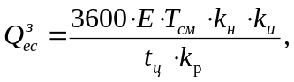 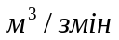, (5.1)
де  - об’єм ковша екскаватора, м³; 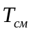 - тривалість робочої зміни, год.; 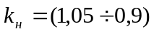 - коефіцієнт наповнення ковша екскаватора; 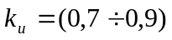 - коефіцієнт використання екскаватора в часі; - тривалість робочого циклу екскаватора; 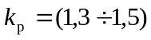 - коефіцієнт розпушення гірської маси в ковші екскаватора.
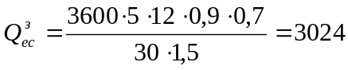 .
Добова продуктивність екскаватора:
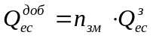 м³/добу. (5.2)
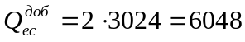 м³/добу
Річна експлуатаційна продуктивність екскаватора:
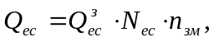 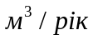, (5.3)
де 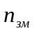 - кількість змін роботи екскаватора в добу, змін; 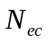 - кількість діб роботи екскаватора в рік.
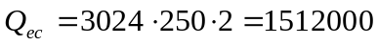 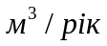.
При виборі моделі екскаватора видобувних робіт, необхідна кількість екскаваторів в кар'єрі розраховується за формулою
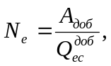 (5.4)
де 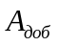 - змінна продуктивність кар’єру по корисній копалині.
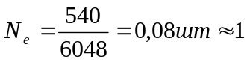 .
Таким чином, для видобування корисної копалини приймаємо 1 екскаватор.
5.3. Буровибухові роботи
Передбачається ведення буровибухових робіт по корисній копалині методом розсерджених свердловинних зарядів з використанням короткоуповільненого підривання. Буріння свердловин прийнято станками ударно-обертового буріння.
Розраховані параметри буровибухових робіт прийняті для свердловин діаметром 150мм. Параметри буровибухових робіт підлягають коректуванню і уточнюються в процесі роботи в залежності від конкретних умов (висоти уступу, фізико - механічних властивостей породи та інше).

5.4. Дроблення негабариту
При підриванні шпурових зарядів по подрібненню негабаритних кусків породи за допомогою ДШ і ВВ групи “Д”, на весь час заряджання шпурів і до початку монтажу вибухової мережі, дозволяється робота осіб, не пов’язаних з вибуховими роботами, в радіусі не менше 20 метрів від найближчого шпурового заряду.
До початку буріння бурильник повинен упевнитись в тому, що в куску породи немає залишених від попереднього подрібнення шпурів з залишками ВР, розбурювати які категорично забороняється.
Шпури діаметром 32 мм буряться на глибину, яка дорівнює 0,3-0,5 товщини куска породи.
При зарядженні в шпур спочатку опускається електродетонатор на кінцевих дротах денцем донизу і з’єднується з вибуховою мережею. Кінці дротів ізолюються зажимами.
Вибухова мережа може бути попередньо змонтована і намотана на котушку магазину для мережі електродетонаторів. В тому випадку, коли відстань між сусідніми шпурами перевищує довжину провідників між електродетонаторами або знаходиться на їх межі, необхідно вибухову мережу роз’єднати і збільшити довжину провідників. Залишити електродетонатори поза шпурами або натягувати провідники, з метою одержання необхідної для ведення ЕД в шпур довжини провідників, категорично забороняється.
Підривання проводиться без забійки згідно «Технічних правил ведення вибухових робіт на земній поверхні».
Як джерело струму застосовується підривна машинка ВМК – 500, з’єднання електродетонаторів в електровибухову мережу – послідовне.
Поверхневі заряди для подрібнення негабариту застосовується у випадках, коли неможливо проводити буріння шпурів.
Для поверхневих зарядів застосовують порошкоподібний амоній № 6ЖВ та грамоніт 79/21. Форма поверхневого заряду повинна бути по можливості пласкою, товщиною 3-4 см. Заряд ВР розташовується на поверхні куска породи, приблизно по його центру, і по можливості на ввігнутій поверхні ЕД або ДШ розміщують безпосередньо в зарядах ВР.
5.5. Організація добувних робіт
Добувні роботи на кар’єрі «Пщілля» проводяться трьома добувними уступами. Проектом розробки передбачено добувні роботи чотирма уступами до відмітки +113м.
Висота уступів не перевищує більш як в 1,5 рази висоту черпання прийнятого екскаватора, що відповідає правилам безпеки.
Навантаження розрихленої породи проводиться екскаватором ЕКГ-5А в автосамоскиди БелАЗ – 7522 і транспортується в дробарно-сортувальний цех.
Розкривні роботи проводяться екскаватором ЕКГ-5А одним уступом з навантаженням в автосамоскиди БелАЗ-7522 і транспортується у відвал по тимчасовій дорозі.
Ділянка, на якій зняті розкривні породи, оббурюється станком 4 СБШ-200-40 шарошечного буріння і виконуються підривні роботи.
Розробка негабариту проводиться шпуровими зарядами з попереднім бурінням ручними перфораторами.
Система розробки родовища прийнята паралельними заходками з просуванням фронту робіт від західного до східного контуру підрахунку запасів.

